Travail du mardi 02 Juin 2020

Dictée du jour :
Titre : Les aventuriers
Les jeunes aventuriers sont particulièrement impatients de découvrir d’extraordinaires paysages montagneux. Ils transportent du matériel lourd et précieux dans un grand sac à dos. Ils atteindront les sommets enneigés.
Questions :
1) Souligne les verbes conjugués et indique à quel(s) temps ils sont conjugués.
2) Repère les sujets des verbes et encadre-les.
3) Souligne les éventuels COD en rouge ou COI en vert.

Partie 1 : Conjugue les verbes entre parenthèses. Fais les accords nécessaires.

1. Les pompiers combattent un incendie et, souvent, le (réduire)………………… rapidement !
2. Les mécaniciens démontent le moteur puis le (réparer) ………………..
3. Les artistes saluent le public qui les (acclamer)……………………….. !
4. Mes enfants préparent un gâteau le matin et le (manger)……………………….. l'après-midi !
5. Ma fille ramasse les morceaux de verre et, sans se couper, les (coller)……………. en quelques secondes !
6. Les fermiers attrapent le cochon qui les (narguer)…………………….. chaque matin.
7. Les skieurs descendent la pente puis la (remonter)…………………….. plusieurs fois dans la journée !
8. Tu vois ce garçon ! Les gendarmes le (prendre) ………………….. en flagrant délit !
9. La grippe, mes filles l'(attraper) …………………….. malheureusement souvent !
10. Pour le réveillon, ma mère téléphone à ses amies pour les (inviter)…………… à fêter la nouvelle année !

Partie 2 : Lis la leçon et l’exemple ci-dessous sur la proportionnalité puis fais les exercices
Leçon :
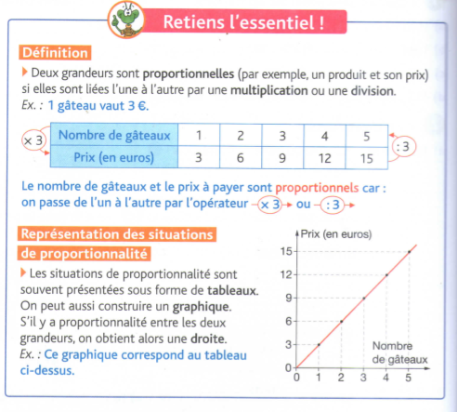
Exemple :
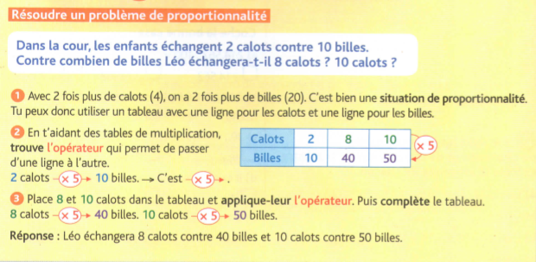

Exercices :
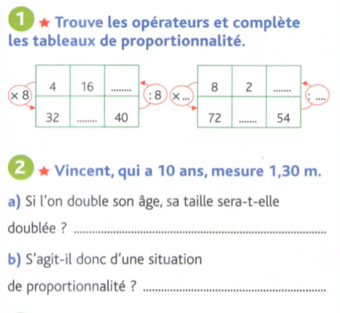

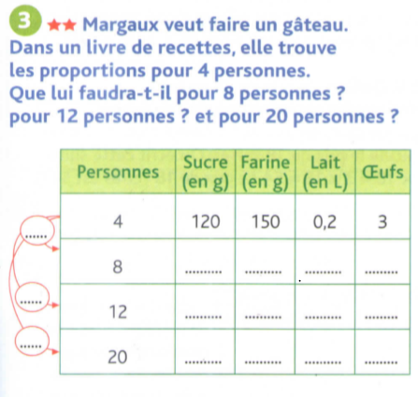

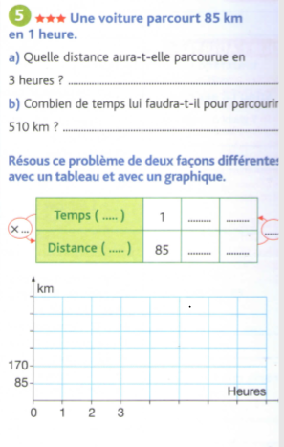
Partie 3 : Lis le problème ci-dessous et puis réponds aux questions. Si tu as des difficultés aide-toi de la leçon.

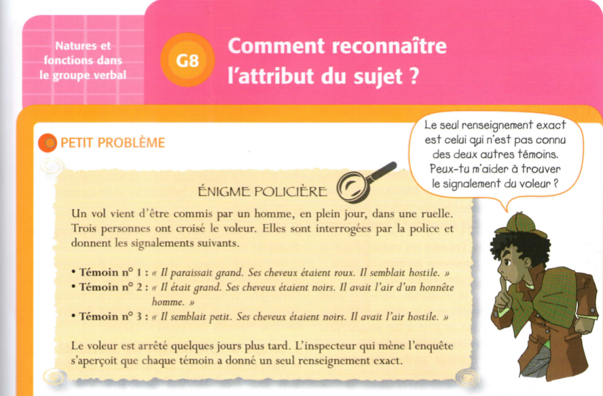
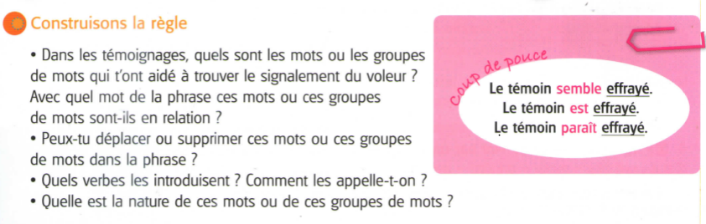
Leçon :
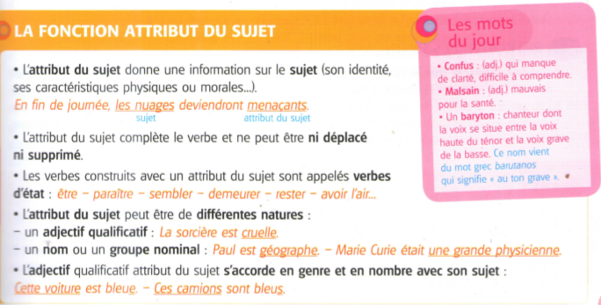

Correction
Dictée du jour :
Titre : Les aventuriers
Les jeunes aventuriers sont particulièrement impatients de découvrir d’extraordinaires paysages montagneux. Ils transportent du matériel lourd et précieux dans un grand sac à dos. Ils atteindront les sommets enneigés.
Questions :
1) Souligne les verbes conjugués et indique à quel(s) temps ils sont conjugués.
« sont » et « transportent » sont au présent et « atteindront » est au futur.
2) Repère les sujets des verbes et encadre-les.
3) Souligne les éventuels COD en rouge ou COI en vert.

Partie 1 :
1. Les pompiers combattent un incendie et, souvent, le réduisent rapidement !
2. Les mécaniciens démontent le moteur puis le réparent.
3. Les artistes saluent le public qui les acclame !
4. Mes enfants préparent un gâteau le matin et le mangent l'après-midi !
5. Ma fille ramasse les morceaux de verre et, sans se couper, les colle en quelques secondes !
6. Les fermiers attrapent le cochon qui les nargue chaque matin.
7. Les skieurs descendent la pente puis la remontent plusieurs fois dans la journée !
8. Tu vois ce garçon ! Les gendarmes le prennent en flagrant délit !
9. La grippe, mes filles l'attrapent malheureusement souvent !
10. Pour le réveillon, ma mère téléphone à ses amies pour les inviter à fêter la nouvelle année !

Partie 2 :
Exercices :

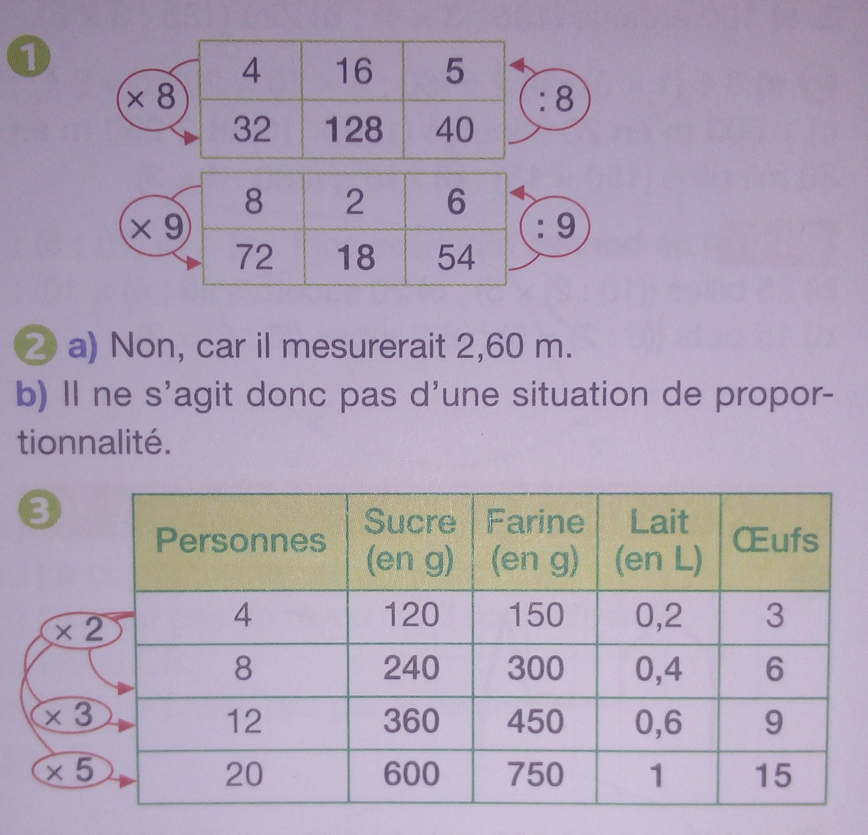

Partie 3 :
Voici les réponses aux questions :
- Les mots ou les groupes de mots qui m’ont aidé à trouver le signalement du voleur dans les témoignages sont :
- « grand », « cheveux roux », « hostile », « cheveux noirs », « l’air d’un honnête homme », « petit ».
Ces mots sont en relation avec « il » c’est-à-dire le sujet.
- Non on ne peut pas déplacer ces mots ou ces groupes de mots dans la phrase.
- Les verbes qui les introduisent sont : « paraissait », « étaient », « semblait », « était », « avait l’air ». Ces verbes sont appelés des verbes d’état.
- Ces mots ou groupes de mots sont des attributs du sujet.

